Международный месячник школьных библиотек на тему:
«Школьная библиотека: Моё счастливое место, где процветают творчество и воображение».
МБОУ СОШ№2 им. Б.М. Ляха г. Туапсе.
- Рейды по проверке сохранности книг и учебников.
Библиотечный урок «Как живешь, учебник ?»
«Главный помощник в учебе – учебник.
Он молчаливый и добрый волшебник,
Знания мудрые вечно хранит.
Ты сбереги его праздничный вид!
Сразу в обложку его оберни.
С 11.10.2023 г. прошел рейд по сохранности школьных учебников. Проверка проводилась во всех классах с 1 по 11. Проверялось наличие учебников на уроке, наличие обложки, а также внешний вид учебников. В результате проверки сделаны следующие выводы: большинство учащихся держат учебники в хорошем состоянии, носят их согласно школьному расписанию и следят за его санитарным состоянием согласно правилам пользования учебником, с которыми все учащиеся были ознакомлены при получении учебников в августе. У учащихся начальных и старших классов учебники в хорошем состоянии.
Каждому хочется держать в руках чистую и опрятную книгу, а для этого её нужно беречь. В ходе рейда, классные руководители еще раз напомнили учащимся об основных правилах пользования учебниками из школьной библиотеки и об ответственности за порчу и утерю учебников.

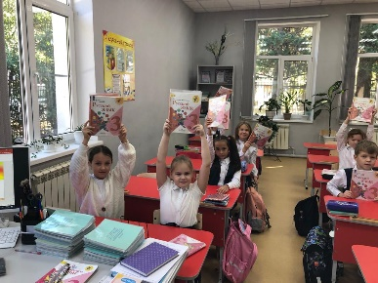 | 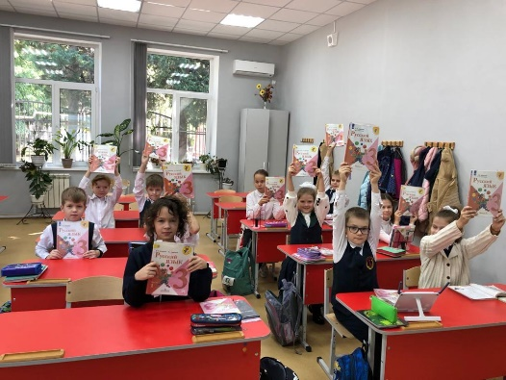  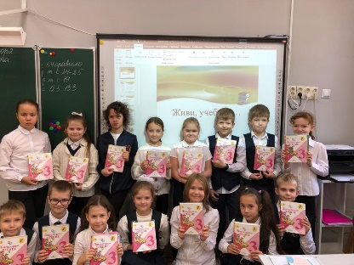

2) С 11 по30 октября 2023г. в МБОУ СОШ№ 2 им. Б. М. Ляха г. Туапсе.
Прошёл «Конкурс по обмену закладками, мастерим книжные закладки». Принимали участие обучающиеся средних классов 5 «Б» и 5 «В», а также ученики других классов. Книги надо любить ,а чтобы они дольше сохранились, использовать закладки. В простых поделках очень много преимуществ, поэтому вы легко можете заинтересовать .
Например, угловые закладки из бумаги идеально подходят для того, чтобы начать обучение детей оригами.

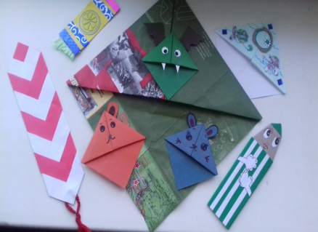 | 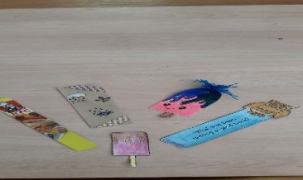  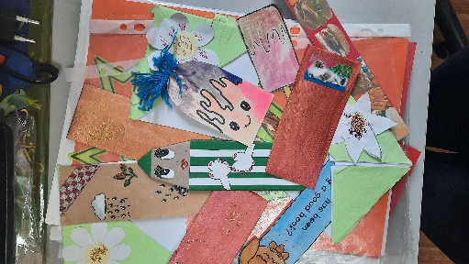
ФОТО 2-3 шт.
3) С 26 октября 2023 г. в МБОУ СОШ№2 им. Б. М. Ляха г. Туапсе. Провели БЛАГОТВОРИТЕЛЬНАЯ АКЦИЯ «Книги в дар другой школьной библиотеке».
3 – 4 фото
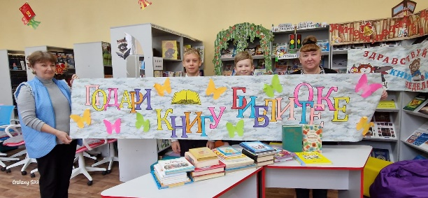 | 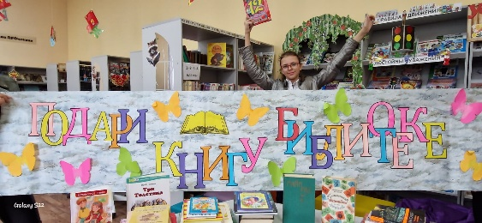

Выражаем благодарность всем учителям, учащимся и их родителям, принявшим участие в акции. Мы надеемся, что День дарения книг станет традиционным в нашей библиотеке. И не стоит забывать о том, что книга – это великий дар, способный творить чудеса.
4) С 19.10.23г. по 30.1023г. Библиотечный урок, для начальных классов. По продвижению книги и чтения. БИБЛИОТЕЧНЫЕ ФАНТЫ.
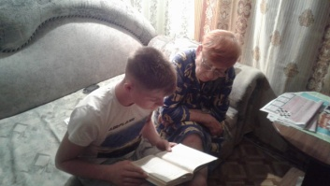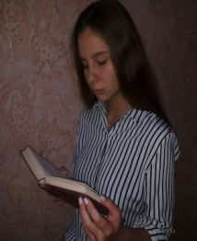 | 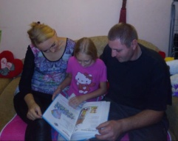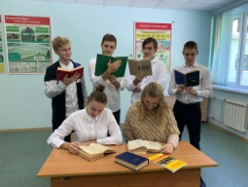

Ребята отвечали на вопросы; «Узнай героя», « Продолжи стихотворение», «В какой сказке этот предмет».
5 ) Познавательная игра, по сказкам «Лукоморье волшебных сказок» - Литературный час провели в 3 классах с классным руководителями.
Народные сказки всегда учат добру. Еще они учат любить и ценить прекрасный родной русский язык. В каждой сказке обличаются человеческие пороки, наглядно показывается, к чему приводит зависть, жадность, гордыня.
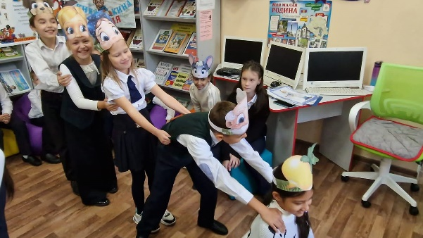 | 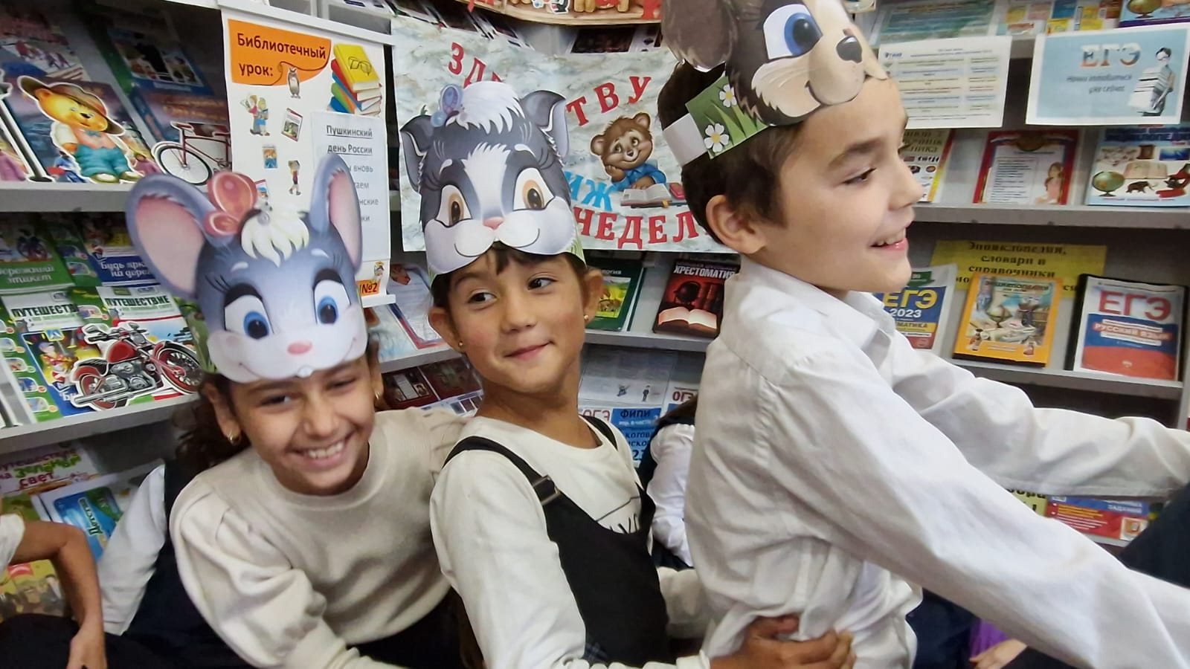
Приглашаем Вас читать, фантазировать , играть.
6) С 18 по28 октября 2023г. в МБОУ СОШ№2 им.Б. М. Ляха г. Туапсе. Стартовал фотоконкурс «Выставка плакатов - обложек книг юбиляров». Книжка составляет ценность для эмоционального и духовного развития. Ребята с удовольствием принимали участие ФОТО 3 -4 шт.
Цель номинации: – «Обложка – лицо книги». Ребята самостоятельно уделяют внимание книжному искусству.
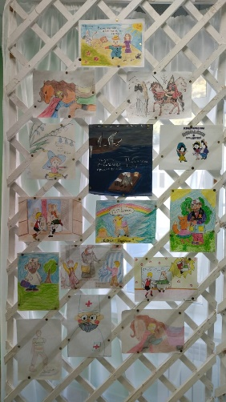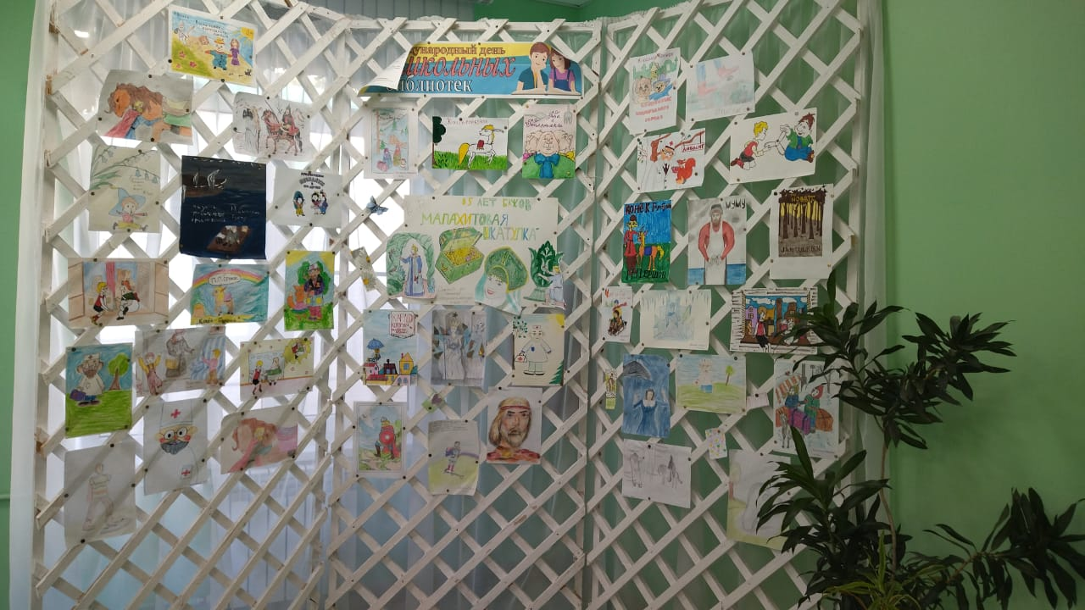

Ребята нашей школы любят читать!
Большой фото отчет на сайте школы.

